**Составители: Козлова Т.С.**

**Никитина О.В.**

**Физическое воспитание – это то, что обеспечивает здоровье и доставляет радость.**

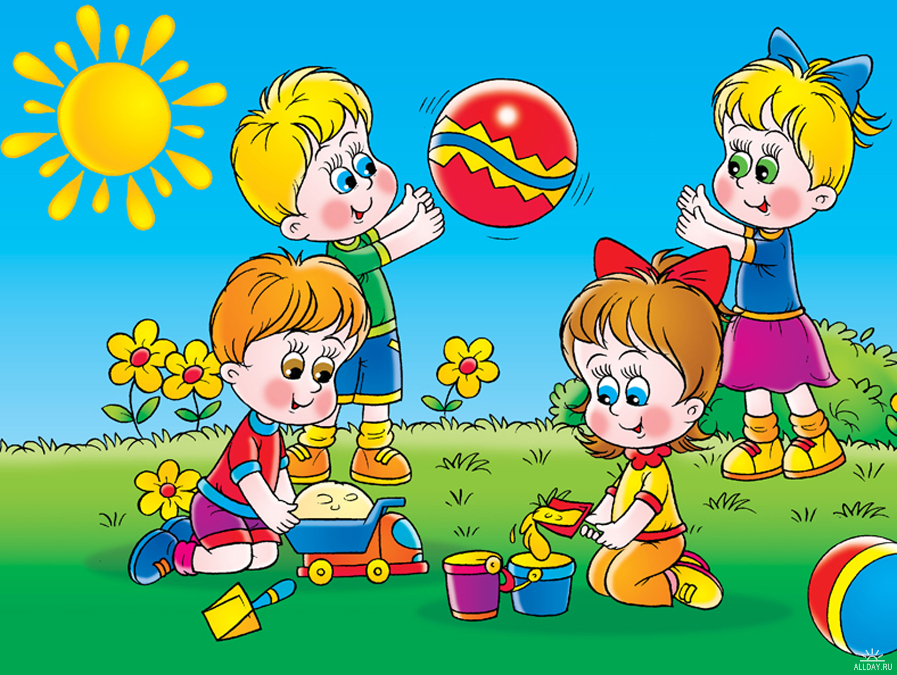

**Пояснительная записка**

***Тип проекта:*** оздоровительно - информационно- творческий.

***Вид проекта:*** фронтальный.

***Участники проекта:*** дети 4-5 лет, воспитатели, родители.

***Срок реализации:*** 1 июня – 31 августа 2015г.

***Актуальность.***

На современном этапе развития общества острыми проблемами являются: ухудшение экологической ситуации, социальная неустойчивость, снижение уровня жизни, что способствует ухудшению здоровья детей, его физического, психического и социального компонентов.

Такие проблемы затрагивают детей в дошкольном возрасте. Следовательно, именно ДОУ необходимо активно использовать здоровьесберегающие технологии, их оптимальную и рациональную организацию в решении воспитательных, развивающих, оздоровительно-профилактических задач.

Одной из наиболее эффективных форм их реализации является организация отдыха воспитанников в летний период.

Лето – самое плодотворное время для укрепления здоровья детей, формирования у них привычки к здоровому образу жизни, а также навыков безопасного поведения в природе.

Учитывая, что в летний период дошкольники максимальное количество времени проводят на свежем воздухе вовне непосредственной образовательной деятельности, был разработан проект «Будь здоров». Он охватывает всех участников образовательного процесса, предоставляет широкие возможности для укрепления физического, психического и социального здоровья воспитанников, развития у них познавательных, коммуникативных, творческих способностей, а также повышения информационной компетентности родителей в области организации летнего отдыха детей.

***Цель:*** Формирование навыков здорового образа жизни у детей и родителей.

***Задачи:***

1. Формировать у детей потребность к здоровому образу жизни.
2. Способствовать укреплению здоровья детей.
3. Развивать двигательные, психические, интеллектуальные, творческие способности воспитанников в разнообразных видах деятельности.
4. Создавать атмосферу радости, формировать положительное эмоциональное состояние всех участников образовательного процесса.
5. Развивать и поддерживать интерес к художественной литературе на материалах произведений русских поэтов и писателей.
6. Обеспечить содержательную и технологическую интеграцию деятельности детей, воспитателей и родителей.

***Формы и методы оздоровления детей:***

1. Обеспечение здорового ритма жизни.
2. Физические упражнения.
3. Гигиенические и водные процедуры.
4. Световоздушные ванны.
5. Активный отдых.
6. Свето - и цветотерапия.
7. Музыкотерапия.
8. Аутотренинг и психогимнастика.
9. Закаливание.
10. Пропаганда ЗОЖ.
11. Витаминотерапия.
12. Ароматерапия.

***Целевые ориентиры:***

1. Введение оптимального двигательного режима детей в летний период.
2. Снижение уровня заболеваемости в летний период.
3. Повышение уровня адаптации к современным условиям жизни.
4. Овладение навыками самооздоровления.

***Этапы проекта:***

*Подготовительный этап:*

1. Обсуждение цели, задач с детьми и родителями.
2. Создание необходимых условий для реализации проекта.
3. Перспективное планирование проекта (подбор дидактического материала, книг, публикаций по теме).
4. Накопление и разработка методических материалов для реализации проекта.

*Основной этап:*

**Июнь**

|  |  |  |  |  |  |  |  |  |
| --- | --- | --- | --- | --- | --- | --- | --- | --- |
| День недели | 1 неделя | 2 неделя | 3 неделя | 4 неделя | | 5 неделя | | |
| Темы | «Летняя Олимпиада» | «ПДД» | «Там на неведомых дорожках» | «Азбука безопасности» | | «Мир этикета» | | |
| Понедельник | 1. Беседа «История возникновения Олимпийских игр» (7).  2. Открытие Олимпийских игр.  3. Соревнования на велосипедах и самокатах. | 1. Беседа «Знай и выполняй ПДД» (17, стр. 24).  2. Рассматривание картинок «Правила дорожного движения».  Д/ игра «Лото» –дорожные знаки. | 1. День с Пушкиным.  Беседа о творчестве Пушкина (7).  2. Рассматривание иллюстраций к сказкам Пушкина.  3. Чтение сказки «Сказка о рыбаке и рыбке». | 1. Пожарная безопасность.  Беседа о пожарной безопасности.  (5, стр. 12)  2. Рассматривание иллюстраций по п. безопасности.  3. С/р игра  «Мы пожарные». | | 1. Беседа «Что значит быть вежливым?»  (7)  2. Игра – драматизация «Добрый день»  3. Творческая мастерская: лепка «Птичий двор»  (14, стр. 231) | | |
| Вторник | 1. Беседа о правилах поведения и спортивной этике  (5, стр.14).  2. Соревнования «Веселые старты». | 1. Беседа «Как перейти улицу?» (12, стр. 17)  2. Чтение произведения Михалкова «Если свет зажегся красный» (3, стр. 65).  3. Худ. творчество «Мчат машины по дороге» (8, стр. 354). | 1. «Умники и умницы» Литературная викторина по сказочным страницам.  2. Д/ игра «Угадай сказку».  3. Рисуем сказочных героев. (2, стр. 38). | | 1. «Мир  безопасности».  Беседа «Внешность может быть обманчива».  (5, стр. 19)  2. Д/ игра «Знакомый, свой, чужой» | | 1. Практическое занятие «За столом».  2. С/р игра «Семья», сюжет «У нас гости». |

|  |  |  |  |  |  |
| --- | --- | --- | --- | --- | --- |
| Среда | 1. Олимпиада. Соревнования по легкой атлетике (мальчики).  2. Игры м/ подвижности «Кто ушел», «Откуда позвали», «Съедобное несъедобное». | 1. Экскурсия в уголок «Дорожного движения».  2. Викторина «Правила дорожного движения»  (5, стр. 106).  3. П/ игра «Цветные автомобили». | 1. День русских народных сказок.  Чтение р. н. сказок  2. Драматизация сказки «Репка».  3. Конструктивная деятельность «Теремок»  (2, стр 456). | 1. Беседа «Будем дружить с лесом».  2. Чтение стихов о природе (3, 56)  3. Д /игра «Назови животных и их детенышей». | 1. Чтение стихотворения «Спасибо» Токмаковой,  2. Худ. творческая деятельность - рисование «Добрые слова» (6, стр. 98). |
| Четверг | 1. Олимпиада.  Соревнования по легкой атлетике (девочки).  2. Чтение стихотворений о лете (3). | 1. Беседа «Улицы без опасностей» (11, стр. 87)  2. Худ. творческая деятельность «Конструирование дороги с мостовой частью и переходами»  (2, стр. 306). | 1. Русские народные игры:  «Гуси – лебеди»,  «Кошки – мышки»,  «Волк и лиса»,  «Хитрая лиса».  2. Худ. творческая деятельность: «Белка» аппликация  (2, стр. 159 ). | 1. «Аптека в природе»  Знакомство детей с лекарственными растениями (17, стр. 54).  2. Изодеятельность «Кузовок с ягодами»  (1,стр. 145). | 1. Беседа «Давайте поговорим» (6, стр. 102).  2. Д/ игра «У нас в гостях кукла Таня»  3. Конструирование из бумаги «Кораблик»  (2, стр. 348). |
| Пятница | 1*.* Олимпиада. Соревнования «Папа, мама и я – спортивная семья».  2. Закрытие Олимпийских игр, награждение.  3. Презентация «Олимпийские игры! |  | 1. Драматизация сказки «Заюшкина избушка».  2. Веселые подвижные игры. | 1. «Расти здоровым»  Беседы о пользе витамин, как себя вести в различных ситуациях, чтобы быть здоровыми (7). | 1. Диалог - рассуждения «Почему так надо делать?»  2. Конкурс «Отгадай-ка»  (7). |

**Июль**

|  |  |  |  |  |
| --- | --- | --- | --- | --- |
| Дни недели | 1 неделя | 2 неделя | 3 неделя | 4 неделя |
| Темы | «День семьи» | «Постигая мир» | «Если хочешь быть здоров – будь» | «Чудеса на грядке» |
| Понедельник | 1. «Моя семья»  Беседы о семье  (4, стр. 22)  2. Конкурс «Отгадай – ка».  3. Худ. творчество - рисование «Я и моя семья» (10, стр. 12). | 1. «Мир солнца»  Беседа «Солнце летом»  2. Худ. творчество аппликация  «Солнышко лучистое»  (1, стр. 68)  3. Игра «Календарь природы»  (6, стр. 72). | 1. Беседа «Витамины я люблю, быть здоровым я хочу»  (9, стр. 78)  2. Д/ игра «Фрукты, овощи – это полезно»  3. Худ. творчество «Овощи в банке» лепка  (2, стр. 86). | 1. Фруктовые забавы.  Беседы о фруктах, их внешнем виде, полезных веществах.  (17, стр. 67)  2. Народные пословицы, поговорки, стихи и загадки. (7)  3. Худ. творчество рисование «Любимые фрукты» (2, стр. 41). |
| Вторник | 1. «Вместе тесно, а врозь скучно» - пословицы о семье (7)  2. С/ рол игра «Семья»  3. Конструирование «Мебель для 3-х медведей» (6, стр. 68). | 1. «Мир цветов»  Беседа рассматривание «Цветы нашего участка»  (17, стр. 67).  2. П/ игра «Найди такой же цветок». | 1. Тематический праздник  «Берегите зубы с детства»  (6, стр. 110).  2. Д/ игра «Покажи, где, что находится»  (6, стр. 110). | 1. «Во саду ли, в огороде»  Организация деятельности детей в цветнике, огороде.  2. Чтение р.н. с «Вершки и корешки»  (3, стр. 59). |
| Среда  Среда | 1. Беседа «Что можно подарить своим родным и близким»  (6, стр. 67)  2. Худ. творчество аппликация «Радуга настроения» (6, стр. 184) | 1. «Мир бумаги»  Чтение худ. литературы «Чистый лист» Маршак  2. Худ. творчество «Игрушки из бумаги»  (6, стр. 84) | 1. Чтение худ. литературы «Девочка чумазая» А. Барто.  2. Худ. творчество рисование «Всех полезней солнце, воздух и вода» (2, стр. 459)  3. Игры с водой | 1. Рассматривание муляжей овощей.  Беседа об овощах. (17, стр. 87).  2. Д/ игра «Чудесный мешочек» |
| Четверг | 1. «Папа, мама, я – дружная семья».  Составление рассказа о своей семье (4, стр.16).  2. Д/ игра «Угадай, о ком я говорю». | 1. «Мир игрушек»  Беседа «Мои любимые игрушки» (4,стр. 23).  2. Д/ игра «Назови слова»,  Подвижные игры. | 1. Беседа о чистоте и здоровье – решение провокационных ситуаций (15, стр. 4).  2. Рассматривание иллюстраций « Гигиена и здоровье» (15, стр. 12). | 1. Конкурс «Отгадай – ка».  2. Худ. творчество «Лепка овощей» (2, стр. 37).  3. Д/ игра «Узнай по описанию». |
| Пятница | 1. Чтение стихотворения Голя и Григорьева «Семейная фотография» (7, стр. 21).  2. Д/ игра «Профессии».  С/ р игра «Всей семьей на море». | 1. «Экспериментальная деятельность»  Опыт: песок и вода  (14, стр. 56).  2. Конкурс «Отгадай – ка» (7, стр. 17).  3. Веселые подвижные игры. | 1. Д/ игра «Что полезно, а что нет».  2. Творческая деятельность: Составление коллажа «Витаминка» | 1. Драматизация сказки  «Репка»  2. Игры – эстафеты. |

**Август**

|  |  |  |  |  |  |
| --- | --- | --- | --- | --- | --- |
| Дни недели | 1 неделя | | 2 неделя | 3 неделя | 4 неделя |
| Темы | «Любимые игры и игрушки» | | «Мир математики» | «Мир дружбы и добра» | «С праздником город любимый» |
| Понедельник | 1. Творчество А. Барто  Чтение стихотворений (3, 43).  2. Рассматривание иллюстраций к стихотворениям А. Барто.  3. Театрализация стихов. | | 1. Беседа «Мы математики»  (6, стр. 99).  2. Д/ игра «Вопрос – ответ» (6, стр. 100)  3. Игры м/ п «Сколько скажу – сделай». | 1. Беседа «Что такое дружба?» (4, стр. 48).  2. Д /игра «Скажи хорошее о друге»  3. Худ. творчество рисование «Подарок лучшему другу»  (6, стр. 376). | 1. Беседа «Мой город»  Просмотр Презентации «Я здесь живу» (7)  2. Творческая мастерская (рисуем, лепим, апплицируем)  Выставка детских работ. |
| Вторник  Среда | 1. Беседа «Игрушки»  2. Д/ игра «О какой игрушке я говорю»  3. Худ. творчество «Мчат машины по дороге».  Коллективная аппликация  (6, стр. 43).  1. «День мяча»  Заучивание произведения «Веселый мяч» (3, стр. 65)  2. Словесные игры с мячом.  3. Дых. гимнастика «Мяч в ворота».  4. Подвижные игры. | | 1. «Формы, фигуры»  Рассматривание иллюстраций на тему пассажирский транспорт  (6, стр. 101).  2. Д/ игры «Назови фигуру»,  «Покажи предмет похожий…»  2. Худ творчество «Конструирование геометрических фигур»  (6, стр. 101)  1. «Цифры»  Беседа «Цифры»  (6, стр. 97).  2. Д / игра «Что изменилось».  3. Худ. творчество рисование «Нарисуем домик для цифры»  (6, стр. 98). | 1. Чтение произведения Маяковского «Что такое хорошо, что такое плохо»  (3, стр. 57)  2. Д/ игра«Хорошие и плохие поступки».  3. Викторина «Волшебные слова» (7).  1. «Добрые машины»  Беседа о спецтранспорте и его назначении  (4, стр. 154).  2. «Отгадай-ка».  3. Конструирование из строительного материала «Машина»  (2, стр. 209). | 1. «Построим город на песке».  2. День детского творчества и фантазий – постройка песочных фигур.  3. Д/ игра «Я живу».  1. Конкурс юных художников «В каждом рисунке – солнце»  Рисование цветными мелками на асфальте.  2. «Фото очерк» предложить детям принести фотографии, где они запечатлены в разных местах города. |
| Четверг | 1. Беседа – конструкторы.  2. Игры с конструктором.  3. Конструктивная деятельность «Устроим кукле комнату»  (6, стр. 304). | 1. «Краски лета»  Беседы с детьми о лете.  (8, стр. 40).  2. Сюжетная композиция худ. творчество – аппликация. (10, стр. 119). | | 1. Спортивное развлечение «Веселые старты» (7). | 1. Из чего состоит Город – улица – дом.  2. Город – дорога – я.  Природа в городе.  3. Город опасный и безопасный. (4, стр. 67). |
| Пятница | 1. Русские народные игры  «Гори, гори ясно», «Гуси лебеди», «Кошки мышки».  2. Худ. творчество рисование «Любимая игрушка» (2, стр. 28). | 1. Рассматривание тематического словаря в картинках «Ориентировка в пространстве» (16).  2. Игра «Пойди, куда скажу». | | 1. Расскажи о своем четвероногом друге.  2. Д/ игра «назови детенышей».  3. Худ. творчество «Ферма (лепка + конструирование)  (6, стр. 119). | 1. Просмотр презентации «Будь здоров».  Летние впечатления о лете. |

**Работа с родителями:**

1. Консультация для родителей: «Солнце, воздух и вода – наши лучшие друзья» - пребывание на солнце, поведение на воде.
2. Наглядность в виде информационных стендов «Внимание – опасные насекомые», «Профилактика кишечных заболеваний».
3. Консультация «Воспитание физически крепкого молодого поколения - залог гармоничного развития физических и духовных сил».
4. Помощь в организации и подготовке выставки рисунков «Путешествие в страну здоровья».
5. Рекомендации родителям «Профилактика нарушений осанки и плоскостопия» - раздача памяток.
6. Консультация – практикум «Физоборудование своими руками».

*Заключительный этап:*

1. Выставка рисунков «Путешествие в страну Здоровья».
2. Спортивное развлечение с детьми и родителями ***«***Веселые старты».
3. Оформление результата проекта в виде презентации.

**Список литературы:**

1. Богатеева З.А. Аппликация.
2. Васильева М.А. Комплексные занятия.
3. Гербова В.В. Книга для чтения детей 4–5 лет.
4. Горбатенко О.Ф. Комплексные занятия.
5. Лыкова И.А. Азбука безопасного общения и поведения.
6. Мурченко М.А. Планирование летнего оздоровительного периода.
7. Накопительная папка.
8. Новикова И.В. Конструирование из бумаги.
9. Новикова И.М. Формирование представлений о здоровом образе жизни у дошкольников.
10. Павлова О.В. Изодеятельность и художественный труд.
11. Равчеева И.П. Безопасность.
12. Саупина Т.Ф. Три сигнала светофора.
13. Соломенникова О.А. Экологическое воспитание в детском саду.
14. Тимофеева Л.П. Бегомир образовательной деятельности.
15. Шестернина Н.Л. Тематический словарь в картинках. Гигиена и здоровье.
16. Шестернина Н.Л. Тематический словарь в картинках. Ориентировка в пространстве.
17. Шорыгина Т.А. Беседы.